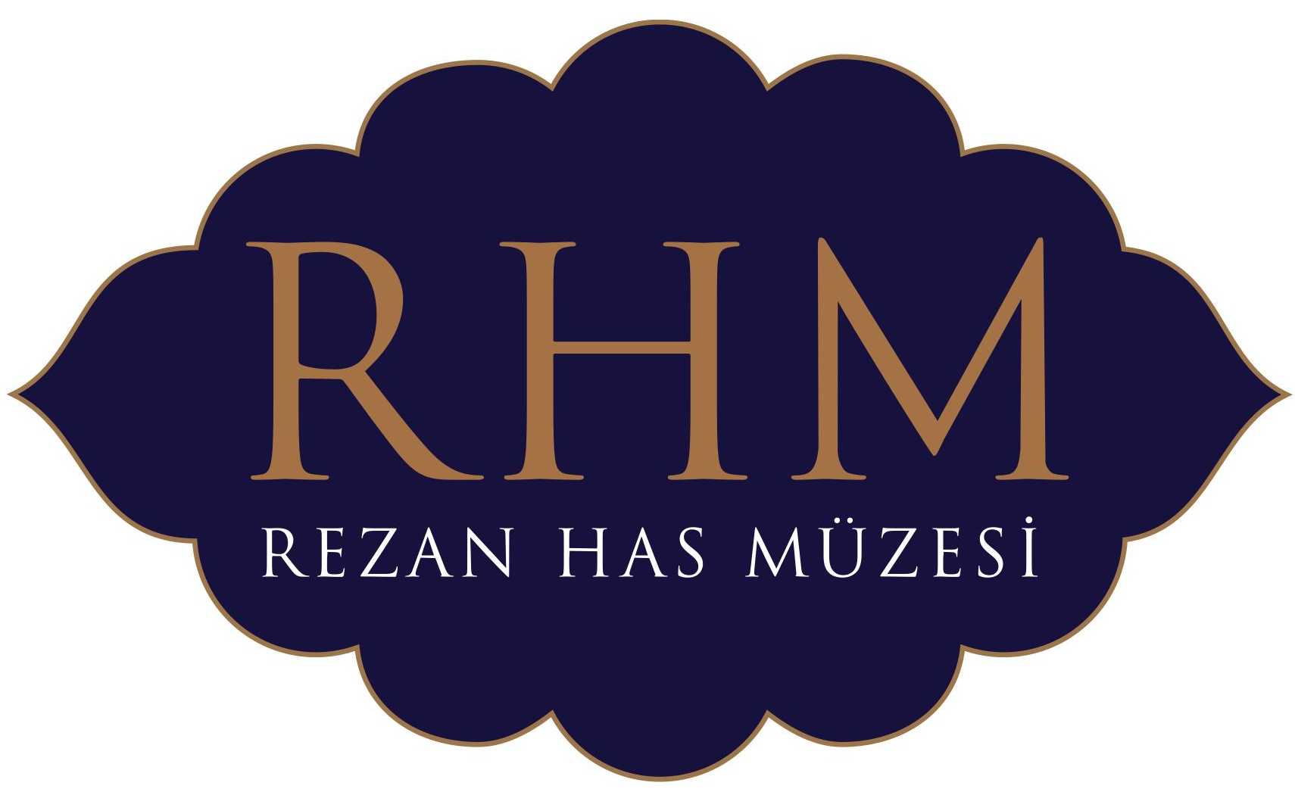

IŞIĞIN RESSAMI: NAZMİ ZİYA GÜRAN’A SAYGI…

“IŞIĞIN RESSAMI: NAZMİ ZİYA GÜRAN” SERGİSİ ŞUBAT AYINDA REZAN HAS MÜZESİ’NDE SANATSEVERLE BULUŞUYOR

Rezan Has Müzesi olarak, 75. ölüm yıldönümünde saygıyla andığımız Nazmi Ziya Güran’ın özel koleksiyonlarda yer alan eserlerinden bir seçkiyle hazırlanan ***“Işığın Ressamı: Nazmi Ziya Güran”*** sergisini 18 Şubat-17 Nisan 2012 tarihleri arasında sanatseverle buluşturmaktan mutluluk duyuyoruz.

1914 kuşağı ressamlarından Nazmi Ziya Güran; Aksaray’da Horhor mahallesindeki baba evinde, Çamlıca’da, Süleymaniye’de ya da Fındıklı’daki geniş camlı atölyesinde, Boğaziçi’nde,Haliç’te, Üsküdar’da, deniz kıyılarında, kentin tepelerinde, sokaklarında, kırlarında, işgal yıllarında ya da Cumhuriyet coşkusunun en yoğun olduğu dönemde her şeyiyle İstanbul’un bir parçası, gözlemcisi, tanığı ve ressamıdır.

Fırçasını bu güzel kentin bahçe ve parklarında, ağaçlarında, bostanlarında, kırlarında, sokak ve mahallelerinde, köşk ve konaklarında, sahil ve rıhtımlarında dolaştırırken; İstanbul kentinin; denizini, teknelerini, camii ve kiliselerini, türbelerini, kahvelerini, çeşmelerini ve bu doğal ve kentsel ortam içinde İstanbul insanının akıp giden yaşamını ele almıştır.

Türkiye’nin ilk empresyonist ressamları arasında başı çeken Nazmi Ziya Güran, ışık ve neşeden parlayan eserlerinde en çok güneşin binbir pırıltısından etkilenmiş, tabiatın ona sunduklarını bir nimet olarak benimsemiş ve tuvallerine aynı gerçekçilikle yansıtmıştır. Ressamın, ışıkla flört edercesine savurduğu fırça darbelerinde hissettiğimiz huzur ve mutluluk duygusu, aslında Nazmi Ziya Güran’ın ışığın peşindeki serüvenini anlatır bize.

19. Yüzyılda Fransa’da ortaya çıkan Empresyonizm (izlenimcilik) akımının ülkemizdeki en iyi temsilcilerinden olan Nazmi Ziya Güran’ın özel koleksiyonerlerin değerli eserlerinden ve İstanbul Resim ve Heykel Müzesi’nden özel bir seçki ile hazırlanan ve yaklaşık 60 eserin yer alacağı *“Işığın Ressamı: Nazmi Ziya Güran”* sergisi 17 Nisan’a kadar Rezan Has Müzesi’nde ziyaretçilerini bekliyor.

*\*\*\* 17 Şubat 2012 tarihinde, T.C Kültür Bakanı Sayın Ertuğrul Günay’ın teşrifleriyle açılışı yapılacak olan “Işığın Ressamı Nazmi Ziya Güran” sergisi 17 Nisan’a kadar ziyaret edilebilinir.*

*\*\*\* Ergo’nun katkılarıyla hazırlanan sergi katalogumuz, 17 Şubat 2012 itibari ile sanatseverlerin beğenisine sunulacaktır.*

"IŞIĞIN RESSAMI: NAZMİ ZİYA GÜRAN”

18 ŞUBAT-17 NİSAN 2012

**REZAN HAS MÜZESİ**

**Kadir Has Üniversitesi**

**Kadir Has Cad.**

**Cibali–Haliç**

[**www.rhm.org.tr**](http://www.rhm.org.tr)

**Telefon : 212 5336532**

**Ziyaret Saatleri : 9:00-18:00 (Yılbaşı, Dini ve Resmi Bayramların ilk günü hariç)**

**Bilgi için :**

**Rezan Has Müzesi Sekreteryası**

**Nalan Demirtaş**

**212 5336532 (1125)**

**ERGO SİGORTA HAKKINDA**

2010 sonu itibariyle 144.6 milyon TL sermayesi, 694 milyon TL'ye ulaşan prim üretimi, 515 tam-zamanlι çalιşanı, tüm Türkiye'ye yayιlmιş 13 bölge müdürlüğü, 1500'ün üzerinde acentesi ve yaygın anlaşmalı kurumlar ağı ile ERGO Sigorta, sektördeki lider sigorta şirketlerinden biridir. Sorumluluğu ve yetkinliği ile, her türlü koşulda müşterilerinin yanιnda bulunarak onlarιn tüm sigorta ihtiyaçlarιna çözüm üretmekte ve hayat boyu işbirliğini garanti etmektedir. ERGO Sigorta Yangιn, Oto Kaza, Oto Dιşι Kaza, Mühendislik, Nakliyat, Tarιm ve Sağlιk olmak üzere 7 ana alanda ürün ve hizmetler sunmaktadır. ERGO Sigorta'nın hedefi müşteri memnuniyetini ön planda tutarak büyümek, her zaman müşterilerinin yanında olduğunu hissettirerek Türkiye'nin en büyük sigorta şirketleri arasında yer almaya devam etmektir.

Teşekkürlerimizle…

** **

** **